Aanwijzen bushalteplaats Ronduitstraat Schenkeldijk ‘s-Gravendeel

Burgemeester en wethouders van gemeente Hoeksche Waard;

gelet op de bepalingen in de Wegenverkeerswet 1994, het Reglement Verkeersregels en verkeerstekens 1990, het Besluit Administratieve Bepalingen inzake het Wegverkeer (BABW) en de Algemene wet bestuursrecht;

overwegende :

Dat de gemeente Hoeksche Waard samen met de openbaarvervoermaatschappij Transdev heeft vastgesteld dat er behoefte is aan een nieuwe bushalte aan de Ronduitstraat in ‘s-Gravendeel om de bereikbaarheid van het buurtschap Schenkeldijk te verbeteren;

De halte bestemd is voor maatwerkvervoer door middel van een taxibus of buurtbus op reservering;

De beoogde bushalte bijdraagt aan de verbetering van het openbaarvervoernetwerk in de gemeente Hoeksche Waard;

Het aanwijzen van een halte op deze locatie is afgestemd met Transdev, die deze locatie opneemt in haar dienstregeling;

Dit besluit is genomen op basis van artikel 2 van de Wegenverkeerswet 1994, waarin wordt bepaald dat de wegbeheerder maatregelen kan nemen om de bruikbaarheid van de weg en de veiligheid op de weg te waarborgen;

De politie overeenkomstig artikel 24 van het Besluit Administratieve Bepalingen inzake het Wegverkeer (BABW) is geïnformeerd;

Besluit :

Een bushalteplaats aan te wijzen aan de Ronduitstraat in ’s-Gravendeel, ter hoogte van de Breedveldstraat, aan één zijde van de weg volgens bijgevoegde afbeelding.

De bushalteplaats aan te duiden met bord L3 (bushalte) van bijlage I van het Reglement verkeersregels en verkeerstekens 1990 (RVV 1990).

Maasdam, 2 september 2025
Namens burgemeester en wethouders van gemeente Hoeksche Waard,

Ming Wong
Teammanager Openbare Ruimte

Dit besluit is digitaal goedgekeurd en daarom niet persoonlijk ondertekend

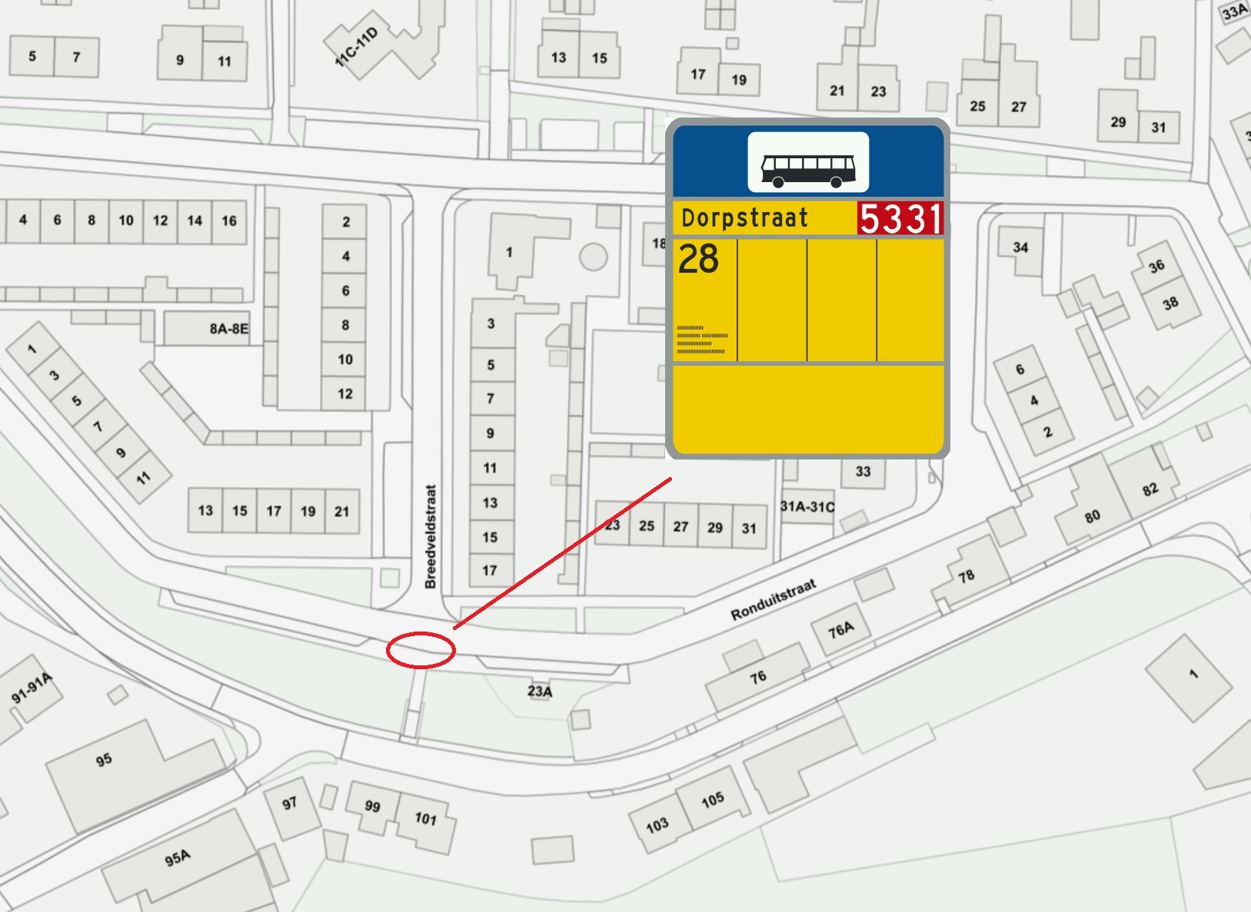

Bezwaar
Is onze beslissing niet duidelijk of bent u het er niet mee eens? Of heeft u informatie waar wij geen rekening mee hebben gehouden? Bel dan met team Openbare Ruimte. U bereikt hen op 14 0186 en via info@gemeentehw.nl.
Bent u het nog niet eens met deze beslissing? Dan kunt u binnen zes weken een bezwaarschrift indienen. Dit doet u door een brief te sturen aan: Het college van Burgemeester en Wethouders van de gemeente Hoeksche Waard, Postbus 2003, 3260 EA Oud-Beijerland. In uw bezwaarschrift moet u in ieder geval de volgende gegevens vermelden: uw naam en adres; de datum waarop u de brief verzendt (de dagtekening); omschrijving van het besluit waartegen het bezwaar is gericht; de reden van bezwaar; een ondertekening met naam en handtekening. Graag ontvangen wij naast bovengenoemde gegevens uw telefoonnummer en e-mailadres. Aan het behandelen van uw bezwaarschrift zijn geen kosten verbonden.
Het indienen van een bezwaarschrift stelt het besluit niet uit. Een bezwaarschrift heeft namelijk geen schorsende werking. Dat betekent dat het besluit nu al geldt. Wilt u het besluit vanwege de spoedeisendheid laten uitstellen, dan kunt u een zogenaamde ‘voorlopige voorziening’ vragen. Het verzoek om voorlopige voorziening stuurt u naar:
De voorzieningenrechter van de rechtbank Rotterdam, sector bestuursrecht, postbus 50951, 3007 BM Rotterdam.
U kunt het verzoekschrift ook digitaal indienen bij genoemde rechtbank via http://loket.rechtspraak.nl/bestuursrecht. Een voorlopige voorziening kan alleen worden gevraagd als er ook bezwaar is ingediend. Voor de behandeling van het verzoek om voorlopige voorziening brengt de rechtbank kosten (griffierecht) in rekening.

